Zpráva studenta ze zahraniční mobility:

- Osobní údaje :
- Jméno a příjmení: Aneta Štefanová
- délka pobytu – 5 týdnů
- místo pobytu – Dom studenta 7; Katowice – Ligota
- kontaktní osoba na přijímající instituci – Dr. Hab Mirosława Michalska-Suchanek, prof. UŚ

- Program na přijímající instituci
- jazyk programu na přijímající instituci – Ruský jazyk
- obsah programu na přijímající instituci
- Účast na přednáškách na Univerzitě Śląski a zapojování se do běžného režimu univerzity. Komunikace s přednášejícími a polskými studenty. Absolvování nejméně dvou přednášek/ bloků za den. Přikládám rozvrh ze stáže. A vřele Vám mohu doporučit hodiny s Mgr. Dz. Markusikovou, Dr. M. Walczakem, Dr. S. Biczakovou a Dr. T. Bugajem.

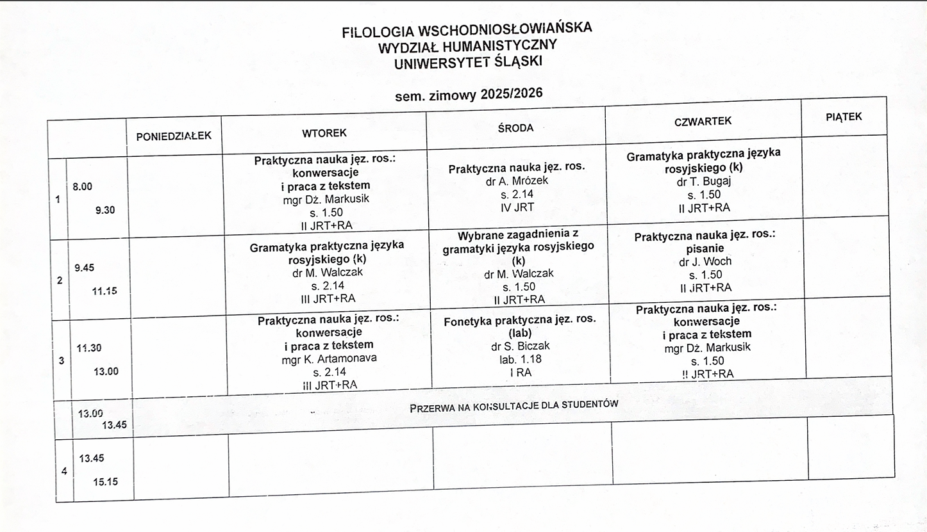

- Ubytování, strava, doprava, ostatní
- typ ubytování – koleje

- kdo zařídil ubytování / jak si zařídit ubytování
- Ubytování nám zařídila naše Univerzita Hradec Králové. My jsme dostaly instrukce, které jsme musely splnit a zaplatit platbu. Některé banky požadují poplatek za zaslání peněz do jiné země, ale my jsme to měly bez poplatku. Také musíte mít s sebou vytisknuté potvrzení o stáži, neboť tady se to nedá vytisknout. Svůj osobní doklad a svou fotku na kolejní kartičku (my jsme fotku sebou měly, ale nepoužily).

- cena ubytování (za měsíc)
- Platily jsme 1072 zlotých, takže to je nějakých cca 6 400Kč.

- zda existuje možnost stravovat se v menze/jídelně
- Bohužel není tu možnost stravování v jídelně ani v menze. Místo jídelny mají ve škole dva bufety, jeden je s kávou a obloženými houskami a druhý s teplými jídly – hranolky, tortilly nebo burgery. Studenti mají možnost si nakoupit v samoobslužném krámku tady na ubytování, který je otevřený 24/7. Zde mohou nakoupit vše co je potřebné. Naproti kolejím se nachází restaurace, kde dělají pizzy. Mohu potvrdit jsou výborné, ale za tu cenu bych si ji už nekoupila (menší nějakých 20zl a velká cca 30zl). V blízkosti kolejí se nachází Biedronka (asi 10 minut chůze), kousek pod ní tak je Auchan a cca 30 minut chůze tak je Fabryka Park – zde je asi 15 obchodů. Najdete tam třeba Kaufland,TEDI, Jysk, Pepco, Maxi zoo, Woolworth a atd…

- jak draho vychází menza v porovnání s ostatními možnostmi stravování

- jaké jsou varianty dopravy
- cena dopravy (odkud-kam, cena za jednosměrnou/obousměrnou letenku/jízdenku)
- Do města Katowic můžete cestovat autem vychází to nějak na 3-5 hodin. Pokud budete chtít cestovat vlakem, tak jede přímý vlak z Pardubic. Cena se pohybuje okolo 300 – 400Kč, doba jízdy je 4 hodiny.
Po městě jsme se pohybovaly převážně MHD anebo pěšky. Je možné si zakoupit měsíční jízdenku (lítačku), která nám vyšla na 74,50zl v přepočtu 450Kč na české po předložení studentského průkazu. Měsíční lítačku lze zakoupit na vlakovém nádraží v informačním centru. Také si můžete zakoupit jednodenní jízdenku v aplikaci Jakdojade anebo na nádraží v informačním centru. Cena se pohybuje okolo 13zl (78Kč). Tuto aplikaci si stáhnete, nahrajete do ní peníze a poté čerpáte, jak nakoupíte. Aby Vám jízdenka platila musíte načíst čárový kód v MHD, jinak je jízdenka k ničemu.
Z centra na koleje jezdí MHD 12 a 154. Od kolejí na univerzitu jezdí přímý MHD 154 anebo jiné varianty s přestupem na tramvaj. Všechny spoje jdou dohledat v aplikaci Jakdojade.

- podmínky víza-kde a jak zařídit, poplatky
- Na cestu do Polska Vám stačí pouze občanský průkaz anebo PAS.

- kde (a za jakých podmínek) je přístup na počítač a internet na přijímající instituci
- Připojení na wifi není tak jednoduché jak u nás v české republice. Musíte na vrátnici poprosit o síťový kabel, který zapojíte v pokoji do sítě. Vedle dveří paní vedoucí je nástěnka. Na té najdete, jak se připojit k Wifi. Přikládám foto.
Pokud máte novější počítač, zakupte si ještě v Česku redukci na připojení síťového kabelu. A pokud vlastníte i tablet nebo IPad s USB-C, tak doporučuji koupit ten dražší. Já osobně jsem byla na obou zařízeních a díky té redukci, jsem si nemusela připojovat data k IPadu, ale jen přehodit konektor a připojit se.
https://www.datart.cz/Propojovaci-kabely-a-konektory-i-tec-USB-2-0-Fast-Ethernet-Adapter-U2LAN.html?gad_source=1&gclid=Cj0KCQiAvP-6BhDyARIsAJ3uv7YP3xBgcWiLIUIesWtP6FjVnud8M4zkT0CQmzHAIOUieoS95S5GQ0MaAhiKEALw_wcB
USB adaptér Yenkee YTC 013 | Planeo

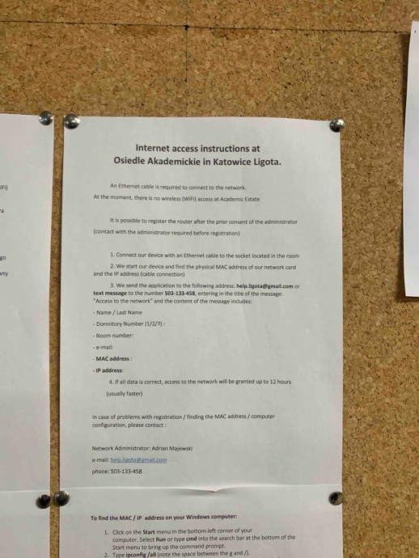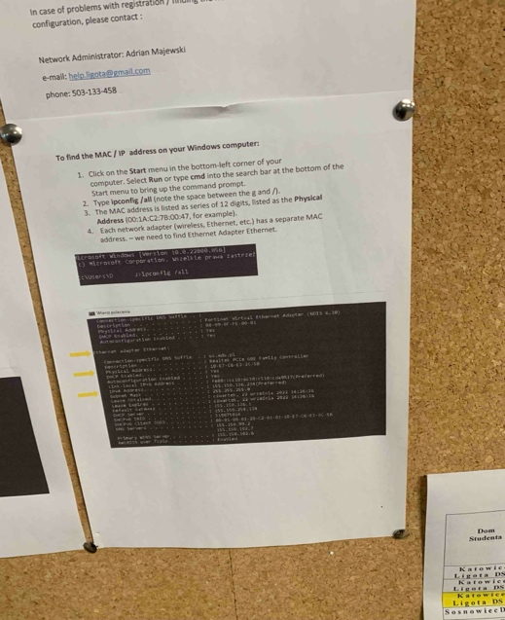

- podmínky pro práci nebo brigády pro české studenty
Na stáži jsme byly 5 týdnů, neměly jsme zapotřebí si hledat žádnou brigádu.

- zdravotní pojištění – zda uznává přijímající instituce naše cestovní zdravotní pojištění
- Ano zdravotní pojištění jsme si sjednali online skrz doporučení UHK. Cena pojištění vyšla na 1386Kč.
- jaká jsou doporučená očkování, léky
Žádné

- Finanční podpora, náklady na pobyt, celkové zkušenosti
- celkové náklady na pobyt
- Za celkový pobyt jsem zde utratila 20 000Kč (z toho 12 000Kč bylo stipendium od školy)

- v jaké procentní výši přispěla přidělená finanční podpora k pokrytí celkových nákladů
- Stipendium mi pokrylo 60-70 %. Do celkové částky jsou zahrnuty nákupy (jídlo, dárky), výlety a doprava.

- jiné zdroje financování pobytu (např. výběr: grant od jiné organizace/nadace, finanční podpora od rodičů, vlastní úspory, půjčka, práce/brigády v průběhu pobytu, jiné)
- Zbytek peněz jsem měla ze svých úspor.

- zda se platí na přijímající instituci nějaký druh poplatků (jaké a v jaké výši)
- Neplatí se nic.

5. Celkové hodnocení pobytu
- celkové hodnocení pobytu
- S tímto pobytem jsem byla celkově spokojená. Výuka na univerzitě byla pestřejší a zajímavější. Vyučující byli velmi laskaví, ochotní a komunikovali s námi a poskytli nám materiály, které nám zasílali. Univerzita je velmi moderní a poskytuje studentům velmi příjemné prostředí.
- Na kolejích jsme měly útulnou komnatu, kde jsme měly každá svůj pokoj, společnou koupelnu a kuchyňku. Po příjezdu jsme si zašly koupit čistící prostředky a prvně jsme si musely uklidit, než se zabydlíme. Kuchyň není ničím vybavená, musely jsme si přivést svoje nádobí (hrnek, příbory a ešus). V kuchyni se nachází malá lednička s malým mrazáčkem a dvouplotýnkový vařič. Mrazáček nebyl vymražený, takže místo zmrzliny jsme měly řídkou kejdu. Na každém patře je společná prádelna a kuchyň s mikrovlnou troubou, varnou konvicí a troubou. Pokud byl nějaký problém na ubytování, ihned ho na vrátnici s námi vyřešili, byli velmi příjemní a ochotní.
- Jak už jsem výše zmiňovala, tak na kolejích je samoobslužný obchůdek a kousek Biedronka nebo kousek dál to nákupní středisko Piotrowice Fabryka Park.
- Ve volné chvíli jsme poznávaly město a okolí Katowic. Zde v Katowicích je k vidění Zoologická zahrada, Slezské muzeum, Papouščí zoo, mnoho krásných parků, kaváren, restaurací a architektonických staveb. Na konci listopadu 21.11 začínají krásné vánoční trhy a ty teda taky stojí za vidění.
- Dále je možné vyrazit na víkend do Varšavy nebo navštívit Krakow, Čenstochov. Kousek od kolejí je fitness centrum, kde nabízejí různé kurzy anebo směrem na Biedronku je bazén.
- Výlet do Varšavy stál okolo 2000Kč, kdy je zahrnuta doprava, nákupy, dárky a výlety.
- Před výjezdem do Polska jsme měly schůzku s panem doktorem Kesnerem, kde si pozval i studentku, která byla na stáži před dvěma lety. Tato studentka nám ovšem řekla, jak je to s dopravou, kde a jaké jsou nejlepší obědy a taky jak to vypadá na ubytování. Kdyby nám studentka neřekla, že kuchyňka na ubytování není vybavena. Tak bych sebou neměla příbory, hrneček a ani ešus. Ano dá se to tu vše koupit, ale podle mě by bylo dobré pro tyhle stážisty/studenty mít aspoň erární hrnec, hrneček i příbory. Protože tady v kuchyňce není nic. Takže možnost udělat si jídlo, když nemáš hrnec a ani příbory, není vskutku možná.
- Příště bych ocenila, kdyby nám Univerzita tyto informace dopředu poskytla nebo aspoň zjistila.
- klady/zápory
KLADY:
- Příjemné prostředí, ochotní vyučující, dostupnost obchodů, seznámení se s novými lidmi

ZÁPORY: Špatný signál na kolejích, zdlouhavé řešení wifi, vzdálenost kolejí od školy (trvá hodinu cesty pokud nejsou zacpané silnice).

Nepovinné:
-odkaz na blog z pobytu, fotogalerii z pobytu jako zdroj informací pro potencionální zájemce apod.

Příloha (nepovinná): elektronické či fyzické fotografie z pobytu k možnému uveřejnění na FB fakulty (prosíme zároveň s tím předložit písemný souhlas se zveřejněním)

